«Песни Великой Победы в рисунках»

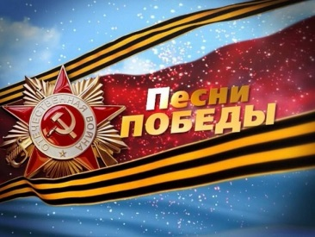
В честь празднования 75 – летия Победы в Великой Отечественной войне 1941 – 1945 гг., администрацией школы объявлен КОНКУРС РИСУНКОВ «ПЕСНИ ВЕЛИКОЙ ПОБЕДЫ В РИСУНКАХ!».
Цель - сохранение исторической памяти о проявленном в годы Великой Отечественной войны героизме и мужественности советских солдат, о самоотверженном труде советских граждан в тылу врага.
Задачи:
- воспитание у подрастающего поколения чувства патриотизма и гордости за подвиги предков;
- формирование у детей интереса к истории России;
- реализация творческих способностей детей.

В конкурсе принимают участие все учащиеся школы.
Возрастные категории:
- 1 – 4 классы;
- 5 – 9 классы.
По три победителя в каждой возрастной группе.

Сроки проведения:
1 этап – 27 – 30 апреля.
2 этап – 1 – 3 мая, народное голосование в Viber, в группе «Школа». Итоги конкурса – 3 мая 2020 г.

Требования к работам: Выполнение на листе форматом А4, любыми способами и материалами (акварель, гуашь, карандаш, фломастеры и др.).
Победители и призёры будут награждаться грамотами.

